Bonus Project

**Instant U-BIKE Locate System(IULS)**

B01501022 周寬也

**創作理念:**

當你一個人非常著急不知道哪裡有腳踏車時，這時就拿出你的手機利用IULS系統輸入你想要找的地區並且選擇你想要找尋的U-BIKE車站；或是假如你想要尋找那地區的一些資訊，你也可以利用相同的步驟尋找，而IULS就會有一些當地周邊的位置和資訊，詳細的流程如下:

步驟一:

先輸入你所要選擇的區的代號(假設你選大安區:1號):

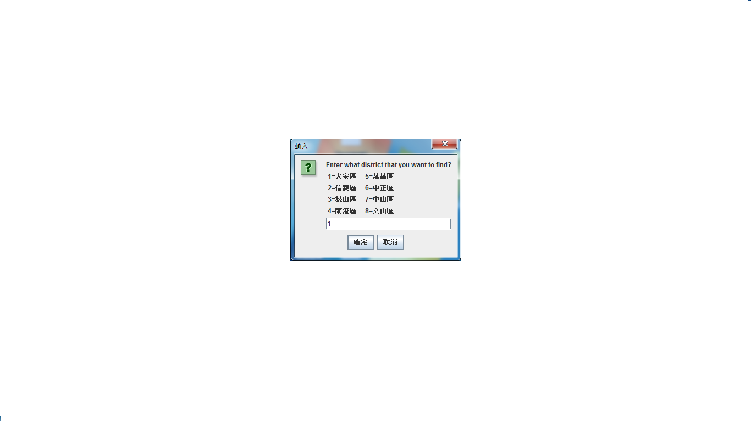

步驟二:

再選擇你要哪一區的U-BIKE站的資訊(假設你選捷運科技大樓站:1號):

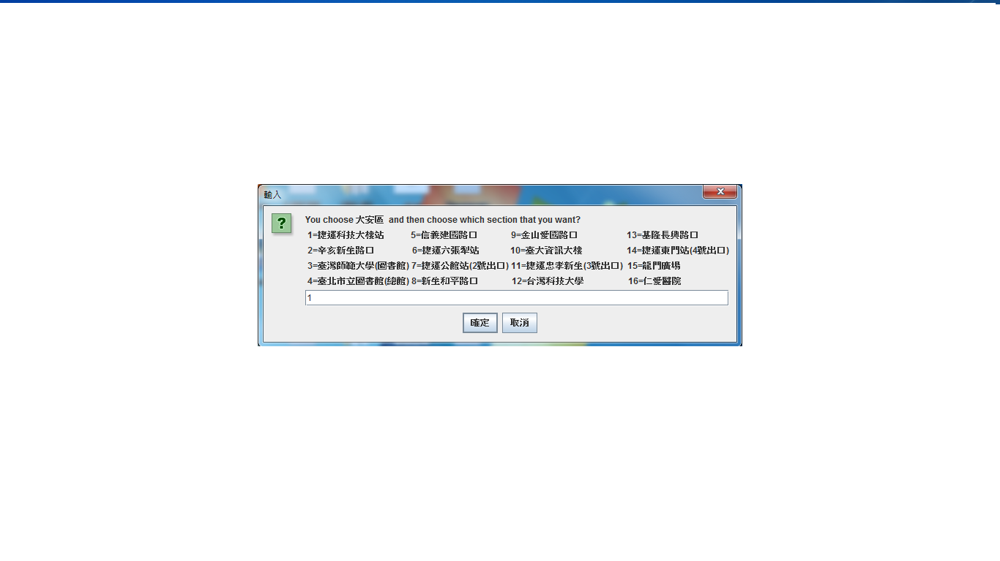

步驟三:

輸入想要的站名後，就會出現有關那邊的地理資訊、照片以及其周邊的一些資訊(例如:公家機關、交通設施、建築物….)

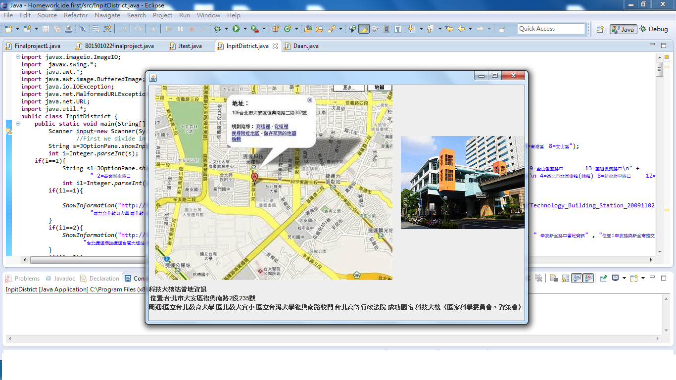

**創作過程:**

我是以一個簡單的輸入數值的方式，再顯現出你所選的資訊。這過程就僅僅用了兩個JOptionPane還有一個JFrame 就執行完了這一個IULS程式系統，非場的簡單且快速。其製作過程如下:

第一步:

先創import java util.*

並創造出一個JOptionPane.showInput的String s 再把s用Integer.parseInt(s)轉換為Integer(i)以便輸入與用if的識別。

第二步:

我在程式最底下寫了一個method: ShowInformation它是用來顯示圖片和文字資訊用的。首先我先import java.io.IOException、awt.image.BufferedImage等等來讓我們可以除錯及匯入圖片，之後用URL寫了兩個image(要輸入圖片的網址) 然後用try與catch的指令排除錯誤 。然後我創了分別是兩個圖還有Name、Location、Introduction 的五個label 和一個text panel 並用gridLayout調整文字位置 然後分別把Name、Location、Introduction加入到 text裡，最後再加入到JFrame裡一個全部都是String type的 ShowInformation (image,image2,Name,Location,Introduction)method就完成了。

第三步:

寫if的程式，當String s等於多少(哪一區)時就會出現新的String s1(如果選1的話)的JOptionPane.showInput再用Integer.parseInt(s)轉換為Integer(i1)如同第一步，之後再建立一個if顯示i1等於多少時會出現那一區的資訊(i1==1就出現捷運科技大樓站的資訊)，這時我們就用在第二步創的ShowInformation的method 就可以顯示出那一站的資訊了。

**參考資料:**

1.

[http://stackoverflow.com/questions/13448368/trying-to-display-url-image-in-jframe (這是我寫在ShowInformation的method要引進圖片的程式](http://stackoverflow.com/questions/13448368/trying-to-display-url-image-in-jframe%20(這是我寫在ShowInformation的method要引進圖片的程式)並以這網址為參考寫出來的)

2.

YAHOO(站的資訊以及圖片都是從這裡查詢而來的)